ESCUELA PREPARATORIA FEDERAL POR COOPERACIÓN
“ACTIVO 20-30 ALBERT EINSTEIN”
 | GUIA EXAMEN SEMESTRAL
 | EXAMEN DE: | Física I | TURNO: | Matutino y Vespertino
 | RESPONSABLE: | Ing. Ángel Gabriel Álvarez Avilés  Ing. Juan Antonio Solano Sánchez  Ing. Gerardo Mauricio García Alcalá | SEMESTRE: | Tercero

Apellido Paterno Apellido Materno Nombre(s) Grupo No. Lista

- INSTRUCCIONES: Resuelve los siguientes problemas, sin omitir procedimientos y anotando la respuesta, con pluma en el recuadro. Utilizar todos los decimales en las operaciones y anotar en el resultado final solo dos decimales, de no ser así se anulara el problema.

- Un camello en el desierto realiza los siguientes desplazamientos: 3km al Sur, 4km al Este, 2.5 km en dirección Noreste con un ángulo de 37° medido respecto al Este, y 2.4 km al Norte.
¿Cuál es la distancia total recorrida por el camello? Respuesta d=11.9km
Determine gráficamente y comprobar analíticamente cuál fue su desplazamiento resultante, su dirección y el valor del ángulo medido con respecto al Este. Respusta $\vec{d}=6.1km, θ_{x}=9°$

- Encontrar la resultante de las siguientes fuerzas concurrentes, así como el ángulo que forma respecto al eje x positivo, utilizando el método gráfico del polígono y método analítico.

Respuesta F ⃗= 49.10N
Respuesta θx= 268° 30' 22.9''

- Determina por el método grafico del polígono y analítico la resultante de las siguientes fuerzas concurrentes, así como el ángulo formado respecto al eje x positivo. Los ángulos de las fuerzas están medidos con respecto al eje positivo.
Respuesta $\vec{F}=380.80N, θ_{x}=104° {10}^{'}55.9''$
$\vec{F1}=200N$ a 30°

$\vec{F2}=300N$ a 90°

$\vec{F3}=150N$ a 120°

$\vec{F4}=250N$ a 220°

- Un avión sale del aeropuerto de Galisto y vuela 170 km en una distancia de 68° al este del norte; luego cambia el rumbo y vuela 230 km a 48° al sur del este, para efectuar inmediatamente un aterrizaje de emergencia en un potrero. ¿En qué dirección y a qué distancia deberá volar una cuadrilla de rescate enviada por el aeropuerto para llegar directamente al avión averiado?

- Tres cuerdas horizontales tiran de una piedra grande enterrada en el suelo, produciendo los vectores de fuerza $\vec{A}, \vec{B} y \vec{C}$ que se muestran en la figura. Obtenga la magnitud y la dirección de la fuerza resultante.

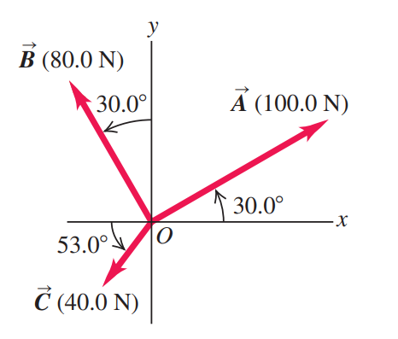

- Un adolecente tiene un auto que acelera a 3 m/s² y desacelera a -4.5 m/s². En un viaje a la tienda acelera desde el reposo hasta 12 m/s, maneja a velocidad constante durante 5 segundos, y luego se detiene momentáneamente en la esquina. Acelera después hasta 18 m/s, maneja a velocidad constante durante 20 segundos, desacelera 8/3 s. continua durante 4 segundos a esta velocidad y después se detiene.
- ¿Cuánto dura el recorrido?
- ¿Qué distancia se recorre?
- ¿Cuál es la velocidad promedio del viaje?

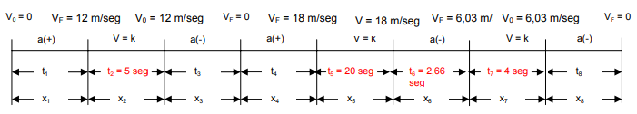

- Una lancha de motor parte del reposo hacia el Sur y en 0.3 minutos alcanza una velocidad de 50km/h. Calcular:
a) ¿Cuál fue su aceleración en m/s Respuesta $\vec{a}=0.77\frac{m}{s^{2}}al Sur$
b) ¿Cuántos metros se desplazó en ese tiempo?
Respuesta $\vec{d}=124.74m al Sur$

- Un camión de carga viaja al norte con una velocidad de 70km/hr, aplica bruscamente los frenos y se detiene en 15segundos. Calcular:
- La aceleración.Respuesta $\vec{a}=-1.3\frac{m}{s^{2}}al Sur$
- La distancia total recorrida desde que aplico los frenos hasta detenerse.Respuesta $d=145.35m$
- La velocidad que lleva a los 6 segundos de haber frenado.Respuesta $\vec{v}=11.64\frac{m}{s}al Sur$
- La distancia que recorrió durante los primeros 6segundos de haber frenadoRespuesta $d=93.24m$

- Un cohete que lleva un satélite acelera verticalmente alejándose de la superficie terrestre. 1.15 s después del despegue, el cohete libra el tope de su plataforma de lanzamiento, a 63 m sobre el suelo; y después de otros 4.75 s, está a 1.00 km sobre el suelo. Calcule la magnitud de la velocidad media del cohete en a) la parte de 4.75 s de su vuelo; b) los primeros 5.90 s de su vuelo.

- Un automóvil está parado en una rampa de acceso a una autopista esperando un hueco en el tráﬁco. El conductor acelera por la rampa con aceleración constante para entrar en la autopista. El auto parte del reposo, se mueve en línea recta y tiene una rapidez de 20 m/s (45 mi/h) al llegar al ﬁnal de la rampa de 120 m de largo. a) ¿Qué aceleración tiene el auto? b) ¿Cuánto tarda el auto en salir de la rampa? c) El tráﬁco de la autopista se mueve con rapidez constante de 20 m/s. ¿Qué distancia recorre el tráﬁco mientras el auto se mueve por la rampa?

- Un automóvil que viaja inicialmente a 29 m/s, experimenta una aceleración negativa constante de magnitud 1.75 m/s² después de aplicar los frenos. a) ¿Cuántas revoluciones hace cada llanta antes de que el automóvil se detenga, suponiendo que el automóvil no se patina y que los neumáticos tienen radios de 0.330 m? b) ¿Cuál es la velocidad angular de las ruedas cuando el automóvil ha recorrido la mitad de la distancia total?

- Una rueda de la fortuna gira inicialmente con una velocidad angular cuyo valor es de 2 rad/s, si recibe una aceleración angular de 1.5 rad/$s^{2}$ durante 5 segundos. Calcular:
- ¿Cuál será el valor de su velocidad angular a los 5s? Respuesta W= 9.5 rad/s
- ¿Cuál será el valor de su desplazamiento angular? Respuesta θ= 28.75 rad
- ¿Cuántas revoluciones habrá dado al término de los 5 s? Respuesta θ= 4.58 rev

- Una banda pasa por una rueda de 25 cm de radio, como se muestra en la figura. Si un punto en la banda tiene una rapidez de 5.0 m/s, ¿qué tan rápido gira la rueda? Respuesta W= 20rad/s

- Una rueda de 40 cm de radio gira sobre un eje estacionario. Su rapidez aumenta uniformemente desde el reposo hasta una rapidez de 900 rpm en un tiempo de 20 s. Encuentre a) la aceleración angular constante de la rueda y b) la aceleración tangencial (lineal) de un punto que se encuentra en su borde. Respuesta α=4.7rad/s² a_{L}= 1.9m/s²

- Una rueda de bicicleta tiene una velocidad angular inicial de 1.50rad/s.
- Si su aceleración angular es constante e igual a 300 rad/s², ¿qué velocidad angular tiene en t = 2.50s?
- ¿Qué ángulo gira la rueda entre t = 0 y t = 2?50s?

- Se lanza una piedra al vacío con una velocidad inicial de 5 m/s. Calcular:
- ¿Qué velocidad llevará a los 3 segundos de su caída? Respuesta $v_{f}= -34.4 m/s$
- ¿Qué distancia recorrerá entre los segundos 3 y 4? Respuesta $h = -39.3 m$

- Desde un globo que está a 300 m sobre el suelo y se eleva a 13 m/s, se deja caer una bolsa de lastre. Para la bolsa, encuéntrese:
- La altura máxima que alcanza
- Su posición y velocidad 5 s después de haberse desprendido.
- La velocidad con la que choca con el piso.

- Una pequeña canica rueda horizontalmente con una rapidez v₀ y cae desde la parte superior de una plataforma de 2.75 m de alto, sin que sufra resistencia del aire. A nivel del piso, a 2 m de la base de la plataforma, hay una cavidad. ¿En qué intervalo de rapideces v₀ la canica caerá dentro de la cavidad?

- Desde el borde de un acantilado de 100m de altura sobre el nivel del mar se lanza verticalmente hacia arriba un proyectil con una velocidad de 49m/s. Calcular:
- Posición del proyectil a los 10 segundos sobre el nivel del mar.
- La velocidad de impacto en el agua.
- Tiempo de vuelo.

- Se lanza una pelota de béisbol con una velocidad inicial de 100 m/s con un ángulo de 30.0° en relación con la horizontal, como se muestra en la figura. ¿A qué distancia del punto de lanzamiento alcanzará la pelota su nivel inicial?

- A una piedra se le imprime une velocidad inicial de 20m/s a un ángulo de 58°. ¿Cuáles son sus desplazamientos horizontal y vertical después de 3seg?

- Un proyectil es lanzado con una velocidad de 750 m/s y con un ángulo de elevación de 70º, calcular:
- La máxima altura alcanzada.
- El tiempo empleado en alcanzar la máxima altura.
- El tiempo de vuelo.
- El alcance total.
- La posición del proyectil a los 12000m de altura.

- Conforme un barco se acerca al muelle a 45.0 cm/s, es necesario lanzar hacia el barco una pieza importante para que pueda atracar. El equipo se lanza a 15.0 m/s a 60.0◦ por encima de la horizontal desde lo alto de una torre en la orilla del agua, 8.75 m por encima de la cubierta del barco Para que el equipo caiga justo enfrente del barco, ¿a qué distancia D del muelle debería estar el barco cuando se lance el equipo? Se desprecia la resistencia del aire.
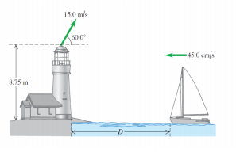

- Desde un edificio de 60m de altura se lanza una pelota a una velocidad de 30m/s y un ángulo de elevación de 30°. Calcular:
- La altura máxima que logra con respecto al piso.
- La velocidad de impacto con el piso.
- El tiempo de vuelo.
- El ángulo de impacto.
- El alcance.

- Calcular la aceleración de las cajas de 100 kg cada una y la tensión de la cuerda si el coeficiente de rozamiento en las superficies es de 0.1

60°

- Calcular la aceleración que recibirá el siguiente cuerpo como resultado de las fuerzas aplicadas:
Respuesta $a=5m/s^{2}$

- En una polea se suspende un cuerpo cuyo peso es de 500N, como se ve en la siguiente figura:
Calcular:
- La tensión en el cable que lo sujeta cuando desciende con una aceleración de 2m/s². $T=397.96N$
- La tensión en el cable que lo sujeta cuando asciende con la misma aceleración.$T=602.04N$

- Suponga, como se muestra en la fi gura 3-14, que una caja de 70 kg se jala con una fuerza de 400 N que forma un ángulo de 30° con la horizontal. El coeficiente de fricción cinética es 0.50. Calcule la aceleración de la caja. $a=1.5 m/s^{2}$

- El coeficiente de fricción cinética entre el bloque A y la mesa es 0.20. Además, mA =25kg, mB =15 kg. ¿Cuánto bajará el cuerpo B en los primeros 3.0 s después de liberar el sistema? $h=11m$

- Usted está bajando dos cajas, una encima de la otra, por la rampa que se muestra en la figura 5.22, tirando de una cuerda paralela a la superficie de la rampa. Ambas cajas se mueven juntas a rapidez constante de 15.0 cm/s. El coeficiente de fricción cinética entre la rampa y la caja inferior es 0.444, en tanto que el coeficiente de fricción estática entre ambas cajas es de 0.800. a) ¿Qué fuerza deberá ejercer para lograr esto? b) ¿Cuáles son la magnitud y la dirección de la fuerza de fricción sobre la caja superior?
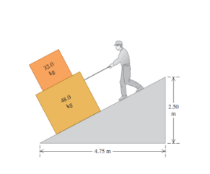

- Una masa en un plano inclinado está unida a otra masa colgante mediante una cuerda y una polea como se muestra en la figura. La masa en el plano inclinado es de 500 g, la masa colgante es de 300 g, el ángulo es de 30° y el coeficiente de rozamiento es 0,2. Calcular:
- La aceleración del sistema.
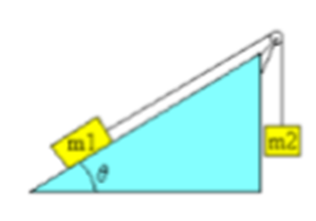
- La tensión de la cuerda.

